**CNNを用いた手書き文字認識と印字システムの設計**

回収

永田研究室　F117039　DANG QUANG TIEN

1. **目的**

手書き文字認識は、銀行、オフィスや家庭で利用する機会がある。銀行では種類の多い手書きの伝票や印刷された伝票の文字をスキャナで読み取りそのままデータとして取り扱うことが可能であり、また押したばかりの印鑑をスキャナで読み取ると、朱肉が機械についてしまうため、デジタルカメラで撮影した画像データから文字認識して、データとして保存することができる。オフィスや家庭では、手書きのメモから種類まで様々な紙に書かれた文字をスキャナで読み取って文字認識してテキストデータとして管理ができる。それによってメモをパソコンで検索でき、キーワードを入力すれば目的な情報を見つけられる。しかし、手書き文字は筆記者によって文字の形状が大きく異なり、文字の記入位置、文字の大きさが大きく変化する。線分の切断やかすれが多いなどの文字は認識が難しくなってくる。

そこで，そのような文字に対して本研究で「手書き文字を認識して、その文字と同様の文字を書く」ことができるシステムを提案する。

1. **研究内容**

　提案するシステムの構成を図1に示す．認識システムはWebカメラとMATLABをインストール済みのPC構成され、印字システムはDobot社製のロボットアームであるDobot Magician，および制御用のPCで構成され，印字対象であるホワイトボードを含め，図1のように配置されている．

本研究では人工知能の技術の一つである畳み込みニューラルネットワーク（CNN）を用いて文字を認識し、転移学習ベースのCNNを用いて手書き文字認識の検討を行った。ロボットを用いて文字を書く場合には、文字の形状にあった手先の軌道を生成する必要があるため、事前にAdobe illustratorを用いてDFX形式で保存し、CAD/CAMソフトのCreoで文字の加工のシミュレーションを行い、CLSデータを作成する。

印字実験の手順として，まず，カメラによりホワイトボードを撮影し，画像を二値化した後、その中で最も大きな次に面積を持つ領域を対象物と推定し，対象物を構成するピクセルの位置情報から重心位置を計算する．重心位置情報からAlexNetの入力サイズ227x227x3に変換する．次に，画像認識を特化したAIであるCNN（畳み込みニューラルネットワーク) を応用し文字認識を行う。次に、最後に認識結果は同様のCLSデータを読み込み、CLSデータの位置情報から同様の文字をA4用紙の中に正確に書けるようにした。

1. **結果**

印字実験では，研究室のメンバーからいくつかの形状の手書き文字を使って評価を行った．その内，ある程度薄い線の場合には，二値化処理に使用する閾値を手動で変更することにより，ホワイトボードと文字とを区別することができ，正確に文字を認識することができた．しかし、文字の大きさや癖、形状の類似など（例えば、大文字のIと小文字のｌ、ｑとｇなど）の要因により，別の文字として誤認識される場合もあった．

そこで，今後はデータセットを増やすことにより認識精度を向上させたいと考えている．

Fig. 1 System configuration．

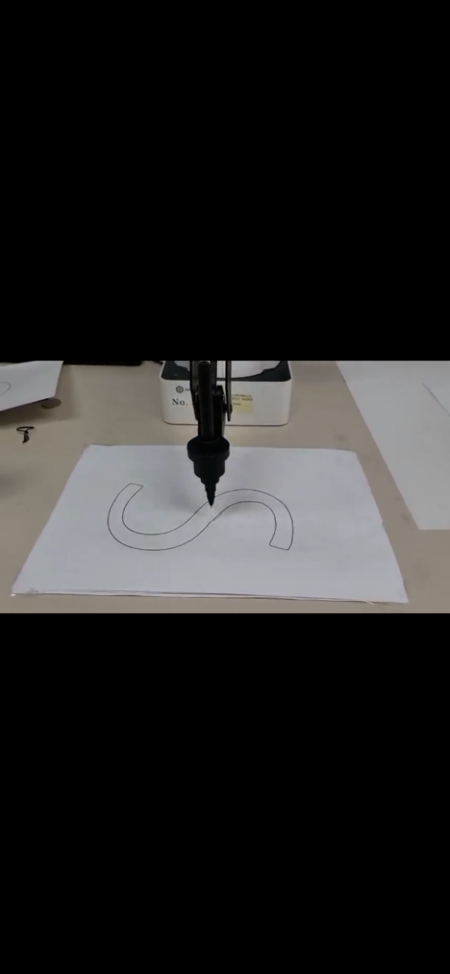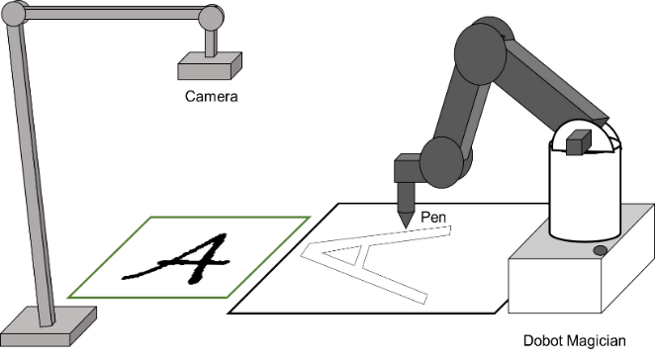

Fig. 2 Experimental result.

下余白：30　mm

ページ番号は**入れない**